«Ақтөбе облысының білім басқармасы Әйтеке би ауданының білім бөлімі»

мемлекеттік мекемесінің «Балбұлақ» мектепке дейінгі ұйымы»

мемлекеттік коммуналдық қазыналық кәсіпорыны

**«Балбұлақ» мектепке дейінгі ұйымының**

**өзін-өзі аттестаттау қорытындысы**

Қарабұтақ ауылы -2022 ж.

**«Ақтөбе облысының білім басқармасы Әйтеке би ауданының білім бөлімі»**

**мемлекеттік мекемесінің «Балбұлақ» мектепке дейінгі ұйымы»**

**мемлекеттік коммуналдық қазыналық кәсіпорыны**

**ҚОРЫТЫНДЫСЫ**

Қарабұтақ ауылы 27 ақпан 2022 жыл

Қазақстан Республикасының Білім және ғылым министрлігінің Білім және ғылым саласында сапаны қамтамасыз ету комитеті төрағасының 2021 жылғы 3 тамыздағы №634 бұйрығымен бекітілген Білім беру ұйымдарында мемлекеттік аттестаттауды ұйымдастыру және өткізу жөніндегі нұсқаулық негізінде МКҚК «Балбұлақ» мектепке дейінгі ұйымында өзін-өзі аттестаттау өткізілді.

Өзін-өзі аттестаттаудың мақсаты: ҚР «Білім туралы» Заңына сәйкес мектепке дейінгі тәрбие мен оқытудың мемелекеттік жалпыға міндетті білім беру стандарты талабына сай жүзеге асырылуын анықтау.

**Білім беру ұйымы туралы жалпы мәліметтер:**

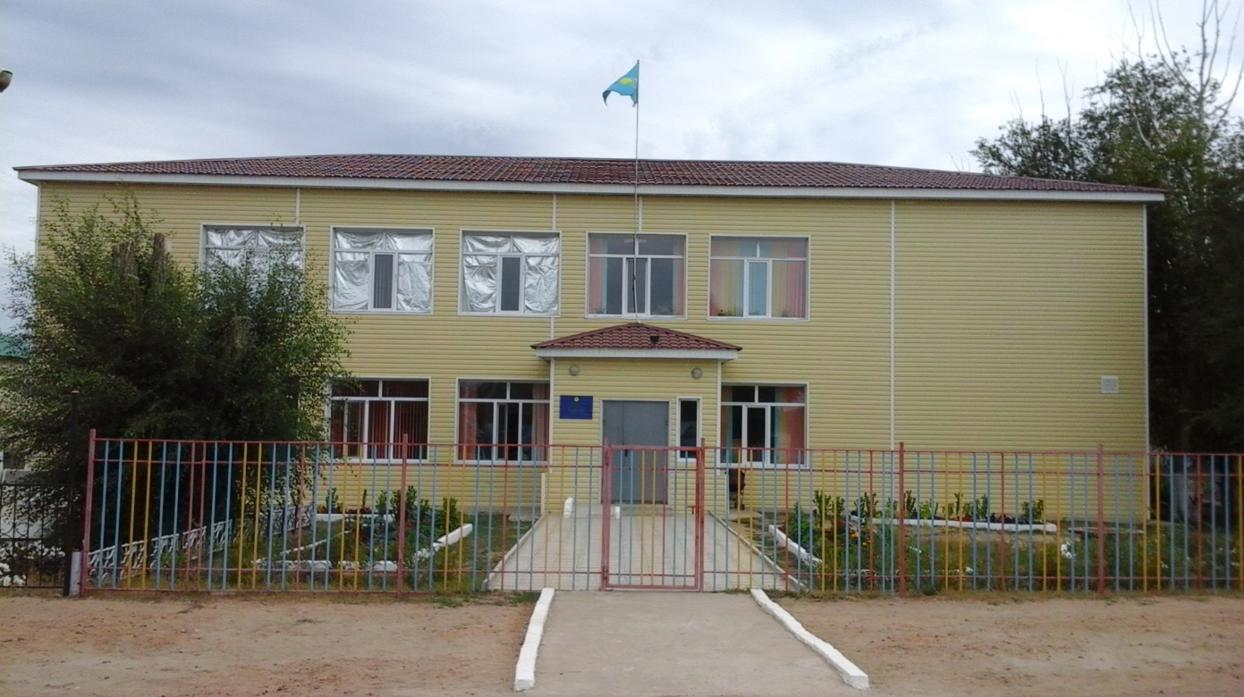1) Мекеменің атауы:«Ақтөбе облысының білім басқармасы Әйтеке би ауданының білім бөлімі» мемлекеттік мекемесінің «Балбұлақ» мектепке дейінгі ұйымы» мемлекеттік коммуналдық қазыналық кәсіпорыны

Пайдалануға берілген жылы: 2013 жылы «01» желтоқсан айында Әйтеке би ауданы әкімдігінің 25.11.2013 жылғы №238 қаулысымен құрылды. Сыйымдылығы 50 орын.

2) Білім беру ұйымының орналасқан жері: Ақтөбе облысы, Әйтеке би ауданы, Қарабұтақ ауылы, Т.Аубакиров би көшесі 4 үй.

3) Заңды тұлғаның байланыс деректері: 8(713)39-25-6-47, электронды поштасы balbulak67@mail.ru

4) Заңды тұлға өкілінің байланыс деректері: Калжанова Халима Камаловна, 2016 жылы 05 қаңтар №2 Әйтеке би аудандық білім бөлімінің бұйрығымен тағайындалған.

5) Құқық белгілейтін және құрылтай құжаттары: Заңды тұлғаны мемлекеттік қайта тіркеу туралы анықтамасы Қазақстан Республикасының «Азаматтарға арналған үкімет» мемлекеттік корпорациясы» коммерциялық емес акционерлік қоғамының Ақтөбе облысы бойынша филиалының Әйтеке би аудандық тіркеу және жер кадастры бөлімімен 14.01.2021 жылы берілген, БСН-1401400024523, алғашқы мемлекеттік тіркеу күні 27.01.2014 жыл.

6) Рұқсат беру құжаттары: Мектепке дейінгі тәрбие мен оқыту саласындағы қызметтің басталғаны туралы 2022 жылғы 15 ақпандағы №KZ90RVK00038346 берілген хабарлама.

**Оқыту нәтижелеріне бағдарлана отырып мектепке дейінгі тәрбие мен оқытудың мазмұнына қойылатын талаптар:**

**1)**Білім беру ұйымының білім беру салаларының және ұйымдастырылған оқу қызметінің МЖМБС талаптарына сәйкес «Балбұлақ» мектепке дейінгі ұйымында оқу-тәрбие үрдісі мемлекеттік білім беру стандарты мен нормативті-басқару құжаттарына негізделіп іске асырылады.

Мектепке дейінгі ұйымында аптасына 5 күндік жұмыс жасайды. Мектепке дейінгі ұйымның сыйымдылығы 50 орын. 2 топ. Казіргі таңда 50 бала қазақ тілінде тәрбиеленуде. 2-5 жас аралығындағы балалар қабылданады. Күн тәртібі бойынша балалар 3 мезгіл тамақтандырылады.

**Материалдық - техникалық және әлеуметтік базасы**

«Балбұлақ» мектепке дейінгі ұйымында балаларды сауықтыруға және денсаулығын дамытуға, жан – жақты оқу – тәрбие жұмыстарын ұйымдастыруға барлық жағдай жасалынған.

Мектепке дейінгі ұйым әкімшілігі материалдық-техникалық базаның нығаюына көңіл бөледі.

Мектепке дейінгі ұйымның дене тәрбиесі мен музыка залы біріктірілген, сондай-ақ меңгеруші, әдіскер, медициналық кабинет талапқа сай жабдықталған.

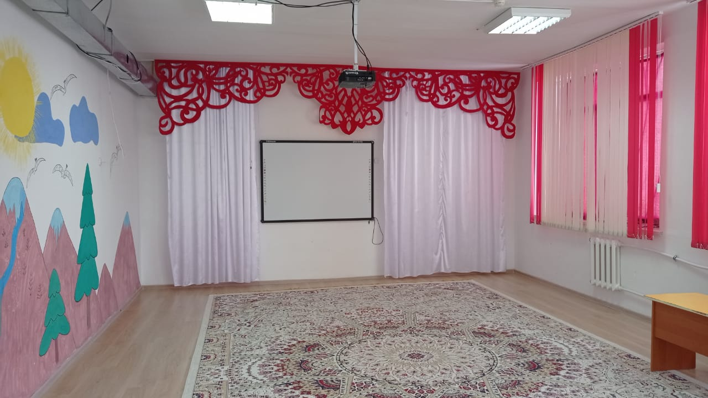

**Музыкальный зал және спорт зал.**

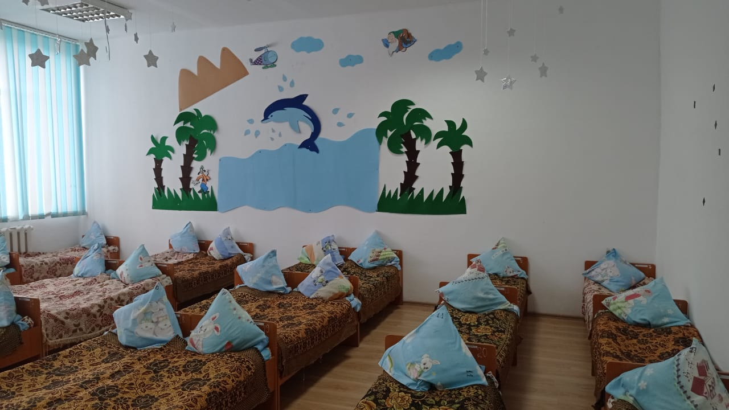

**Жатын бөлме.**

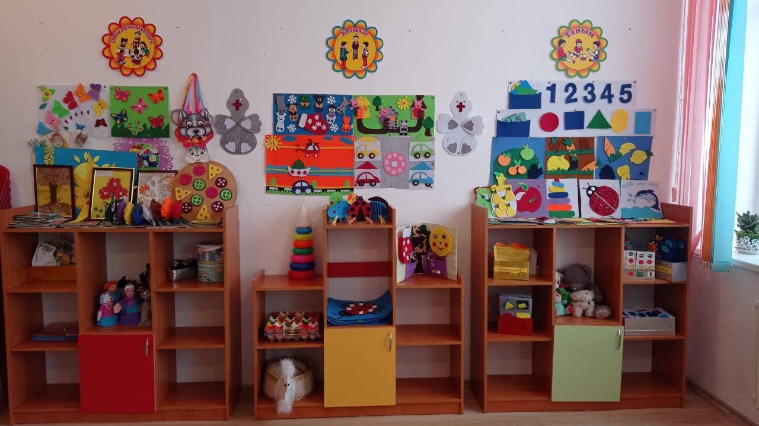

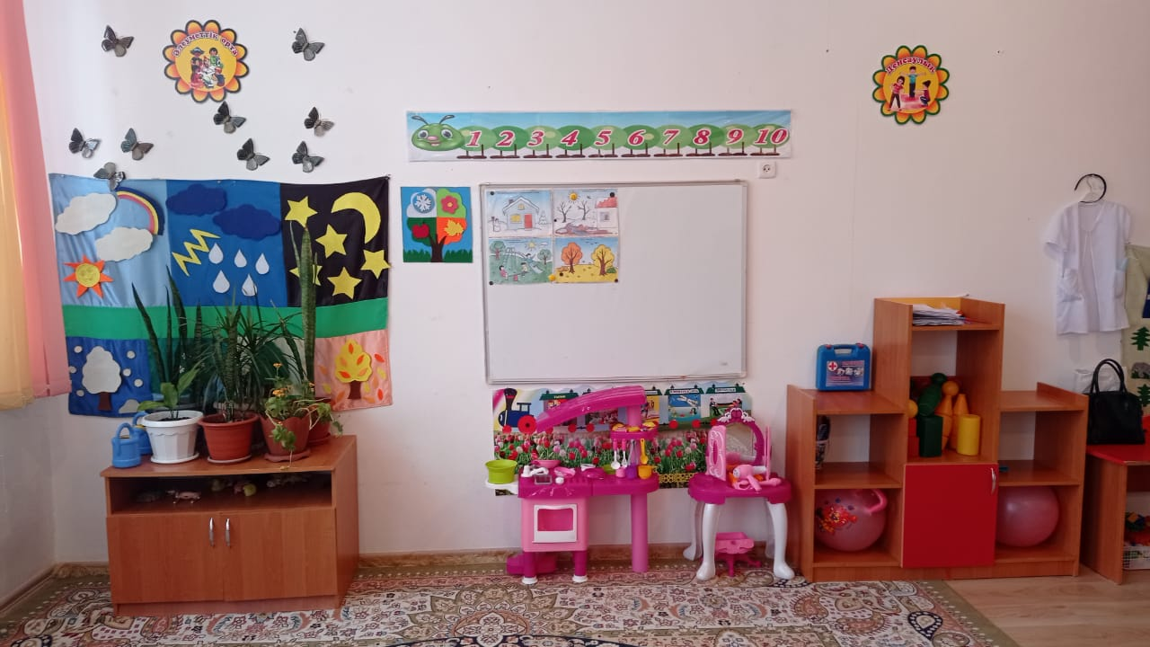

Балабақшаның материалдық базасы жыл сайын толықтырылып отырады. Оқу-тәрбие жұмысына қажетті теледидар, интерактивті тақта, музыка орталығымен жабдықталған. Балабақшада 3 компьютер, 4 принтер- 3в одном бар. Топтар стол, отырғыш, кереует, шкафтармен толық жабдықталған. Топ ойыншықтармен, жиһаздармен және сюжетті ойын бұрыштары жиһаздарымен жабдықталған. Топта ойын бұрыштары мемлекеттік стандарт талаптарына сай бес білім саласы бойынша безендірілген.

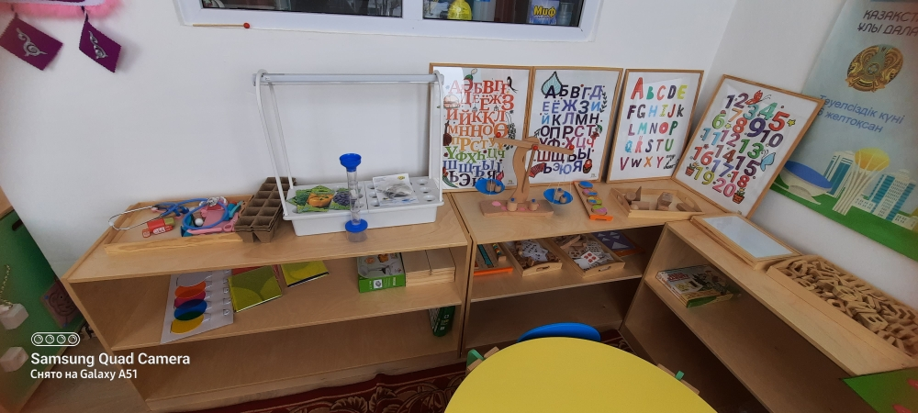

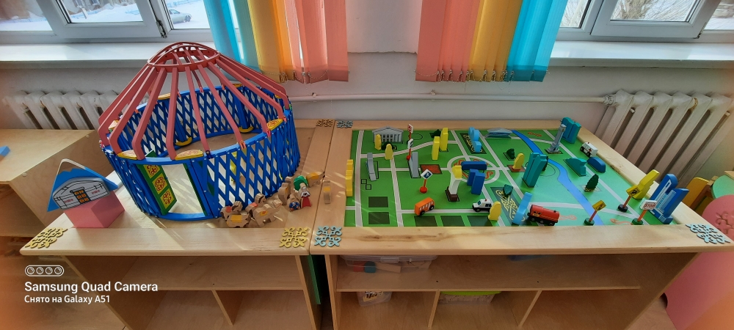

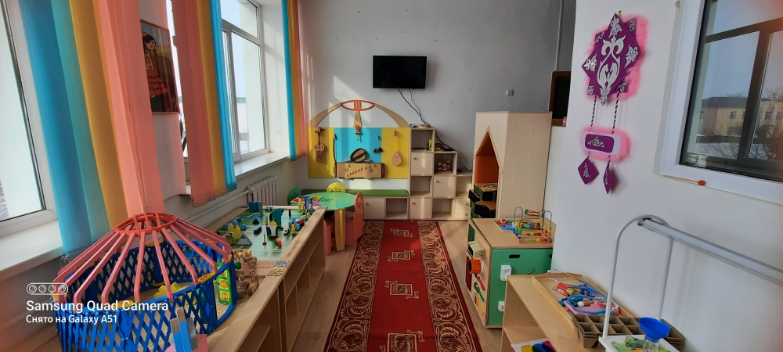

2020-2021 оқу жылында «Рухани жаңғыру» бойынша балабақшамызға «Жеті ойыншық» авторлық бағдарламасы бойынша құрал- жабдықтар келді.

Балабақша қажетті тұрмыстық бұйымдармен: кір жуатын машина, тоңазытқыштар, үтіктейтін аппарат, т.б. жабдықталған. Төсек орын әр балаға 3 данадан, ыдыстар барлық балаға жеткілікті, үнемі жаңартылып, толықтырылып отырылады. Медициналық бөлме, асхана бөлмесі қажетті құралдармен жаңартылып талапқа сай жабдықталған, СанПин талаптарына сай.

Жеке тұлғаны дамыту орталығы:

- ойын іс-әрекетіне, әр түрлі ойлау қабілеттеріне қажетті құралдар және материалдармен;

- жапсыру, сурет, құрастыру іс -әрекеттеріне қажетті құралдар;

- балалардың қимылдық іс-әрекеттеріне қажетті спорттық құрал-жабдықтармен жабдықталған.

- Топта үстел үсті ойындары, құрастыру материалдары жеткілікті мөлшерде. Шығармашылық қиял және театр қызметі арқылы қоршаған ортамен таныстыру мақсатымен әр түрлі театрлар дайындалған. МДҰ- да және ата-ананың барлық қарым-қатынасы келісім шарт арқылы жүргізіледі. Онда ата-ананың төлем ақысы (тамақтану, балабақша міндеті, ата-ана міндеті) көрсетілген. Ата-ананың төлем ақысының бағасы күніне 400 теңге

**Кадрлар әлеуетіне талдау**

Қазіргі уақытта «Балбұлақ» МДҰ-да барлығы 11 педагог жұмыс жасайды. Мектепке дейінгі педагог-қызметкерлердің штаттық кестесі ҚР Үкіметінің 2008 жылғы 30 қаңтардағы № 77 қаулысымен бекітілген мектепке дейінгі ұйымдардың үлгі штаттық кестесіне сәйкес, жасалған және аудандық білім бөлімі тарапынан бекітілген. Мектепке дейінгі ұйымда кадрлар тұрақты.

**2021-2022** оқу жылында барлығы 11 педагог жұмыс жасайды.

Оның ішінде жоғары білімдісі – 7 педагог

«Мектепке дейінгі тәрбие және оқыту» мамандығы бойынша – 8

Екінші санатты: - 6 педагог

Санаты жоқ: - 3

Педагог- модератор-1

Педагог – сарапшы -1

Біліктілік курсынан өткен педагогтар: «Өрлеу» - 11 педагог

Басқа курстар жаңартылған бағдарлама бойынша – 4 педагог

** Калжанова Халима Камаловна - меңгеруші**

***Білімі: Жоғары.*** *Ақтөбе қаласы, Қ.Жұбанов атындағы Ақтөбе өңірлік мемлекеттік университеті, Мектепке дейінгі оқыту және тәрбиелеу. 2012-2016жж*

***Еңбек өтілі****:*

* + - * *Жалпы еңбек өтілі: 15 жыл*
      * *Педагогикалық еңбек өтілі: 15 жыл*
      * *Осы мекемеде- 6 жыл*

***Жұмыс тәжірибесі:***

2006 -2016 жж. «Ақбөбек» мектепке дейінгі ұйымының меңгерушісі;

2016 -2020 жж. «Балбұлақ» мектепке дейінгі ұйымының меңгерушісі;

2006 ж бастап, «Ақбөбек» мектепке дейінгі ұйымының меңгерушісі болып тағайындалындым. 2016 ж бастап, осы мекемеде «Балбұлақ» мектепке дейінгі ұйымында ауысу бойынша меңгеруші болып қызмет атқарып келемін.

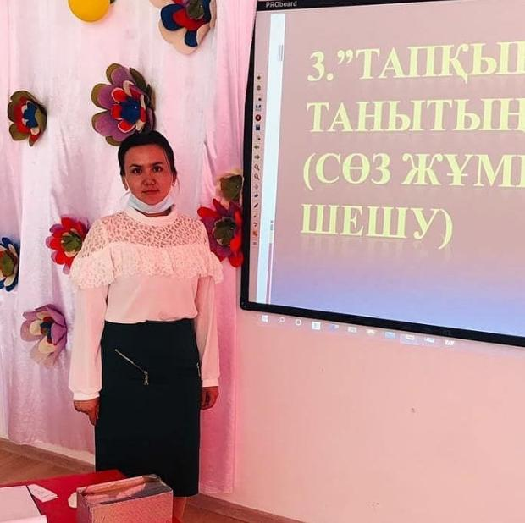 Сағынбаева Гүлнұр Қыдыржанқызы- әдіскер

***Білімі: Арнаулы орта.*** *Ақтөбе қаласы, «Рауан» көпсалалы колледж, Мектепке дейінгі оқыту және тәрбиелеу. 2012-2014жж*

***Еңбек өтілі****:*

* + - * *Жалпы еңбек өтілі: 6 жыл*
      * *Педагогикалық еңбек өтілі: 5 жыл*
      * *Осы мекемеде- 5 жыл*

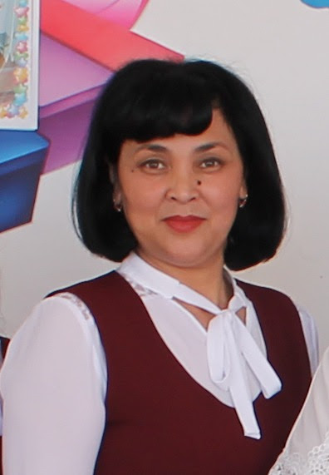Туремуратова Гульбану Алденовна –тәрбиеші

***Білімі: Жоғары.*** *Ақтөбе қаласы, Баешев атындағы университеті, Мектепке дейінгі оқыту және тәрбиелеу. 2015-2019жж*

***Еңбек өтілі****:*

* + - * *Жалпы еңбек өтілі: 11 жыл*
      * *Педагогикалық еңбек өтілі: 11 жыл*
      * *Осы мекемеде- 8 жыл*

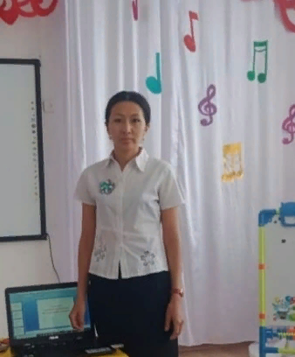Дуисенбаева Жанаргул Аманновна – тәрбиеші

***Білімі: Жоғары.*** *Ақтөбе қаласы, Баешев атындағы университеті, Мектепке дейінгі оқыту және тәрбиелеу.*

***Еңбек өтілі****:*

* + - * *Жалпы еңбек өтілі: 10 жыл*
      * *Педагогикалық еңбек өтілі: 10 жыл*
      * *Осы мекемеде- 4 жыл*

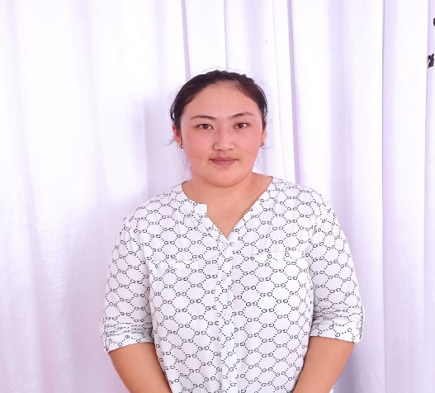 Қоблан Алтынай Қобланқызы- тәрбиеші

***Білімі: Жоғары.*** *Ақтөбе қаласы, Ақтөбе гумманитарлық- техникалық, мультипрофильдік әмбибап колледж. Мектепке дейінгі оқыту және тәрбиелеу.*

***Еңбек өтілі****:*

* + - * *Жалпы еңбек өтілі: 7 жыл*
      * *Педагогикалық еңбек өтілі: 7 жыл*
      * *Осы мекемеде- 4 жыл*

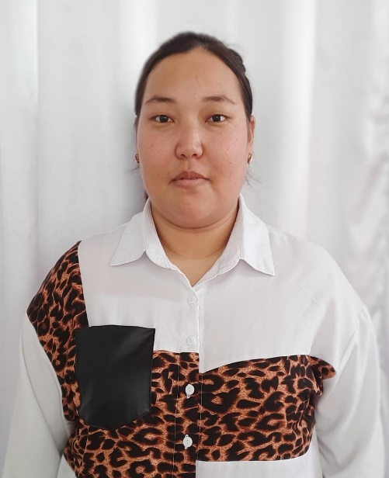 Ногуманова Гулсана Хакимовна- тәрбиеші

***Білімі: Арнаулы орта.*** *Ақтөбе қаласы, «Болашақ» көпсалалы колледж Мектепке дейінгі оқыту және тәрбиелеу.*

***Еңбек өтілі****:*

* + - * *Жалпы еңбек өтілі: 8 жыл*
      * *Педагогикалық еңбек өтілі: 8 жыл*
      * *Осы мекемеде- 8 жыл*

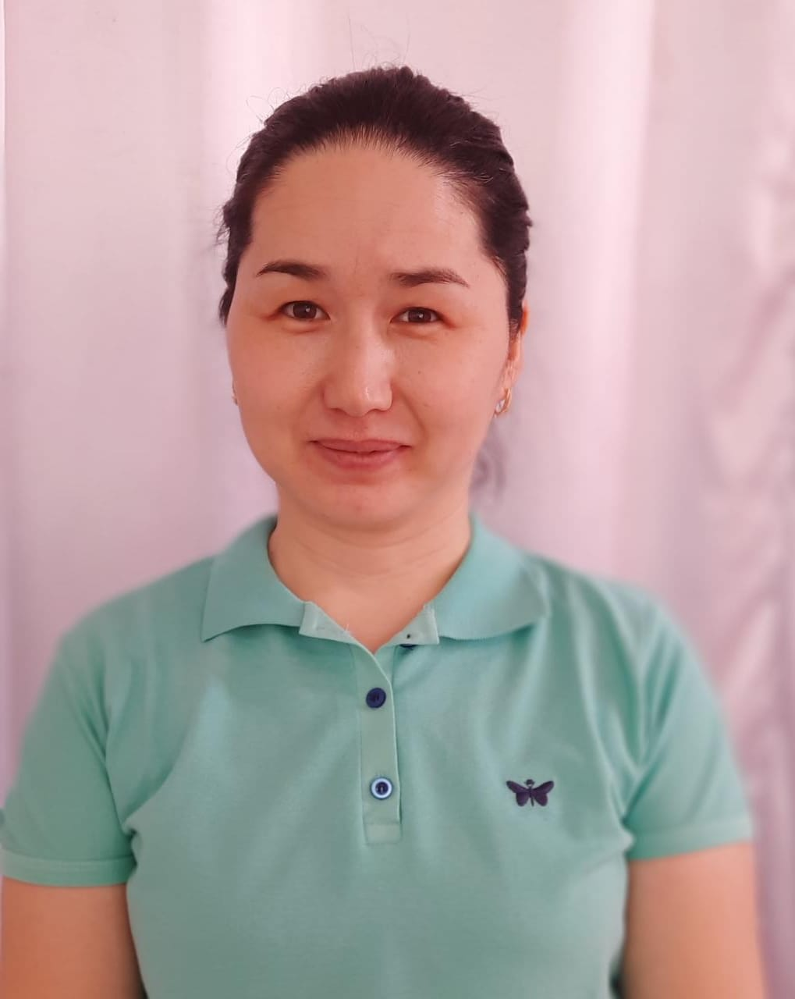 Булекбаева Жанар Руслановна- музыка жетекшісі- 0,5 ставка, дене нұсқаушысы -0,5 ставка.

***Білімі: Жоғары.*** *Ақтөбе қаласы, Баешев атындағы университеті, Мектепке дейінгі оқыту және тәрбиелеу.*

***Еңбек өтілі****:*

* + - * *Жалпы еңбек өтілі: 8 жыл*
      * *Педагогикалық еңбек өтілі: 8 жыл*
      * *Осы мекемеде- 7 жыл*

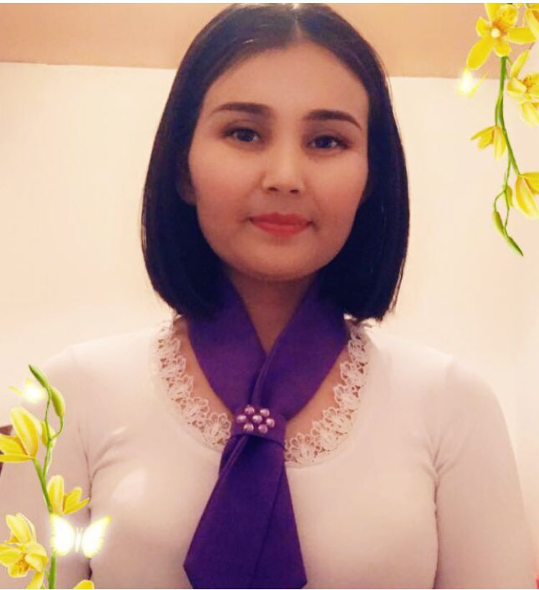Ахметалина Динара Жүсіпқызы- психолог

***Білімі: Жоғары.*** *Ақтөбе қаласы, Баешев атындағы университеті, Мектепке дейінгі оқыту және тәрбиелеу.*

***Еңбек өтілі****:*

* + - * *Жалпы еңбек өтілі: 7 жыл*
      * *Педагогикалық еңбек өтілі: 5 жыл*
      * *Осы мекемеде- 5 жыл*

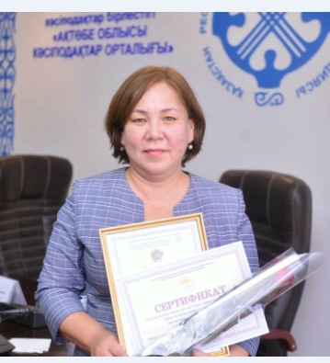 Жаманова Анар Бекжановна- орыс тілі мұғалімі.

***Білімі: Жоғары.*** *Ақтөбе қаласы, Ақтөбе педагогикалық институты. Орыс тілі мен орыс әдебиетінің мұғалімі.*

***Еңбек өтілі****:*

* + - * *Жалпы еңбек өтілі: 24 жыл*
      * *Педагогикалық еңбек өтілі: 24 жыл*
      * *Осы мекемеде- 5 жыл*

Қазіргі уақытта «Балбұлақ» МДҰ-да барлығы 11 педагог жұмыс жасайды. Мектепке дейінгі педагог-қызметкерлердің штаттық кестесі ҚР Үкіметінің 2008 жылғы 30 қаңтардағы № 77 қаулысымен бекітілген мектепке дейінгі ұйымдардың үлгі штаттық кестесіне сәйкес, жасалған және аудандық білім бөлімі тарапынан бекітілген. Мектепке дейінгі ұйымда кадрлар тұрақты.

**2021-2022** оқу жылында барлығы 11 педагог жұмыс жасайды.

Оның ішінде жоғары білімдісі – 7 педагог

«Мектепке дейінгі тәрбие және оқыту» мамандығы бойынша – 8

Екінші санатты: - 6 педагог

Санаты жоқ: - 3

Педагог- модератор-1

Педагог – сарапшы -1

Біліктілік курсынан өткен педагогтар: «Өрлеу» - 11 педагог

Басқа курстар жаңартылған бағдарлама бойынша – 4 педагог

Педагогтар өздерінің кәсіби шеберліктерін өз бетімен білім алу арқылы арттырады – бұл әдістемелік бірлестіктерге қатысу, өзара байланыс жасау, жаңашыл әдісетемелік әдебиеттерді оқу, аудандық және облыстық семинарларға қатысу, облыстық, республикалық баспаларға өз мақалаларын кеңестерін және ашық ҰОҚ-ін жариялау.

«Балбұлақ» мектепке дейінгі ұйымында іс-жүргізу мемлекеттік тілде жүргізіледі. Мектепке дейінгі ұйымда кадрлардың жеке іс-қағаздары талапқа сай жүргізілген. Жеке іс қағаздарда кадрларды жұмысқа алу өтініштері, өмірбаяны, жұмысқа қабылданғандары туралы, жеке куәлігінің көшірмесі, еңбек кітапшалары,біліктілік арттыру курстарынан өткен сертификаттары және біліктілік санаты туралы бұйрықтарының көшірмелері барлығы түгел. Негізгі қызмет жөніндегі, жеке құрам бойынша бұйрықтар кітаптарының жүргізілуі талапқа сай. Мектепке дейінгі ұйымда кадрлардың еңбегін бағалау жұмыстары жақсы атқарылған. Педагог қызметкерлер мектепке дейінгі ұйым ішілік марапаттаулармен қатар аудандық, облыстық марапаттарға ие.

Қызмет бабында жазаланған педагогтар тіркелмеген. Ұжым арасында салауатты моральдық- психологиялық ахуал қалыптасқан.

«Балбұлақ» мектепке дейінгі ұйымның жылдық жоспарына сәйкес оқу жылы барысында 5 рет педагогикалық кеңес ұйымдастырылған. Педагогикалық кеңес отырыстарына хаттама толтырылған. Педагог кадрлар жұмыстарының сұрақтары әкімшілік педагогикалық кеңестерде, кәсіподақ және өндірістік отырыстарда қарастырылады. Педагогикалық процестің ең маңызды көрсеткіштерінің бірі –жұмыс нәтижесін сараптау болып саналса, мектепке дейінгі ұйымда әр жылға оқу- тәрбие жұмысының қорытындысы бойынша педагогтар мен тәрбиеленушілердің мониторингі жасалған.

МДҰ әкімшілігі қауіпсіздік техникасын, өрт қауіпсіздігі ережелерін, балалардың өмірі мен денсаулығын қорғау нұсқауын сақтауды қатаң назарға алады. Тоқсан сайын қызметкерлермен нұсқаулықтар жүргізіледі.

МДҰ әкімшілігі мектепке дейінгі білім берудің мазмұнын жаңарту, педагогтардың кәсіби шеберлігін арттыру жұмыстарын жүйелі және жоспарлы түрде жүргізеді.

**Әкімшілік-басқару қызметкерлер құрамы**

Әкімшілік –басқару қызметкерлерінің құрамы штаттық кестеге сай жұмыс жасайды. Әкімшілік –басқару қызметкерлер құрамы төмендегіше:

«Балбұлақ» мектепке дейінгі ұйымын басқару қызметін Х.К.Калжанова атқарады. Педагогикалық еңбек өтілі -15 жыл.Осы аталған мекемеде 05.01.2016 жылдан жұмыс жасауда. Білімі – жоғары:

Қ.Жұбанов атындағы Ақтөбе өңірлік университетін 2016 жылы аяқтаған мамандығы «Мектепке дейінгі оқыту және тәрбиелеу»

Басқару қызметін талдауы басшы мен әкімшілікпен, педагогтар арасында өзара анықталған қарым-қатынаста аналитикалық жұмыс жүйесін түсінікпен орындалатынын көрсетеді. Басқару қызметі педагогикалық ұйымның шапшаңдылығына және әр түрлі құбылыс қызметі туралы басқа түрдегі ақпаратпен негізделеді. Жылдық жұмыстың жоспарын талдау оқу- жылы ішінде педагогикалық кеңес хаттамасы, оқу тәрбие процесін бақылау негізінде жұмыстың барлық құбылысы қаралды.

Әдіскер – Г.Қ.Сағынбаева «Балбұлақ» мектепке дейінгі ұйымында 2020 жылдан бастап, уақытша жұмыс жасайды. Білімі – арнаулы орта:

«Рауан» көпсалалы колледж . Мамандығы: мектепке дейінгі тәрбие және оқыту.

Шаруашылық меңгерушісі А.К.Мырзагулова 2019 жылдың маусым айынан бастап жұмыс жасайды. Білімі – арнаулы орта. Іс қағаздарын жүргізуі талаптарға сай, іс-қағаздар номенклатурасы қалыптастырылған, меңгерушімен бекітіліп, құрылтайшымен келісілген. Осы құжаттар негізінде төмендегі құжаттар қалыптастырылған.

Медбике – А.К.Ермагамбетова Ақтөбе медициналық колледж емдеу ісі мамандығымен бітірген, осы мекемеде 2017жылдан бастап қызмет атқаруда еңбек өтілі 7 жыл.

Медбикенің құжаттары Қазақстан Республикасы Үкіметінің 2021 жылғы 09 шілдесіндегі № 23469 бұйрығы негізінде «Балалар мен жасөспірімдерді тәрбиелеу мен білім беру объектілеріне қойылатын санитарлық- эпидемиологиялық талаптар» бойынша жинақталған.

Есепші – Б.Т.Дарибаева Білімі – арнаулы орта. , бухгалтерлік есеп мамандығы бойынша аяқтаған, жалпы еңбек өтілі 14 жыл. «Балбұлақ» МДҰ-да 2021 жылдың қаңтар айынан бастап жұмыс жасауда. Барлық құжаттарын уақытында жүргізеді. Мемориалдық кітап жүргізіледі, тігілген, нөмірленген. Ата-аналар жарнасының шоттары бар, айналым ведомосы бар, талаптарға сай жүргізіледі.

Барлық атқарушылардың жауапкершілік деңгейін қамтамасыз ететін әкімшілік мүшелерінің арасында функционалды міндеттері белгіленген. Меңгерушінің нормативті құжаттарға арналған жинақ папкісі бар. Меңгерушіге қажетті барлық құжаттары талапқа сай. Бұйрықтар кітаптары сауатты жүргізілген. Мектепке дейінгі ұйымның материалдық-техникалық базасын нығайту мақсатында жоспар бойынша жұмыстар жүргізілген. Мектепке дейінгі ұжымда салауатты психологиялық жақсы ахуалды қарым-қатынас қалыптастырылған. Балабақшада 10 педагогтармен бірге 13 кіші қызметкерлерде бірлесіп жұмыс атқарып келеді. Оларда тәрбиеленушілердің жағдайларын жақсартуға өз үлестерін қосуда.

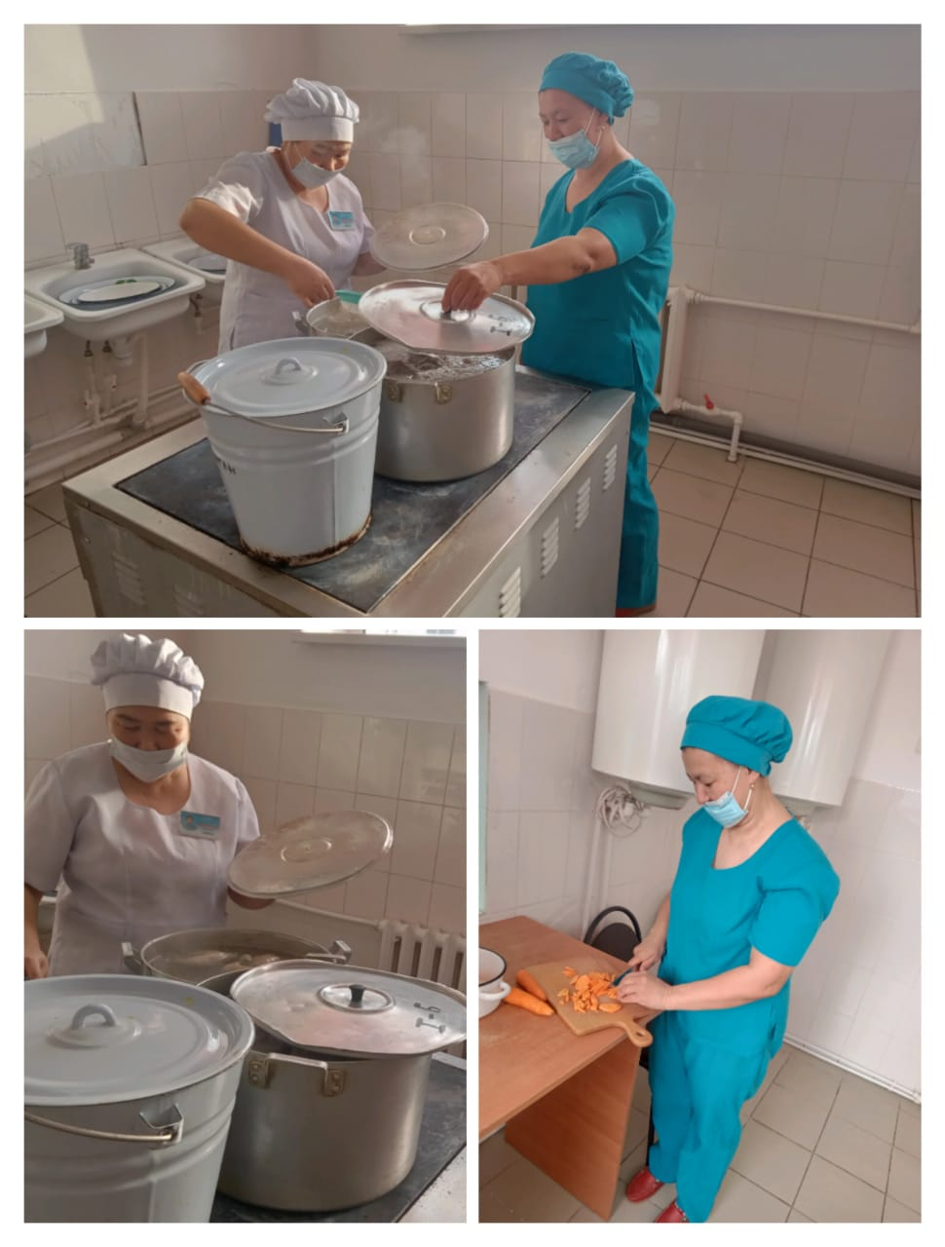 Асхана аспазшыларының жұмысы

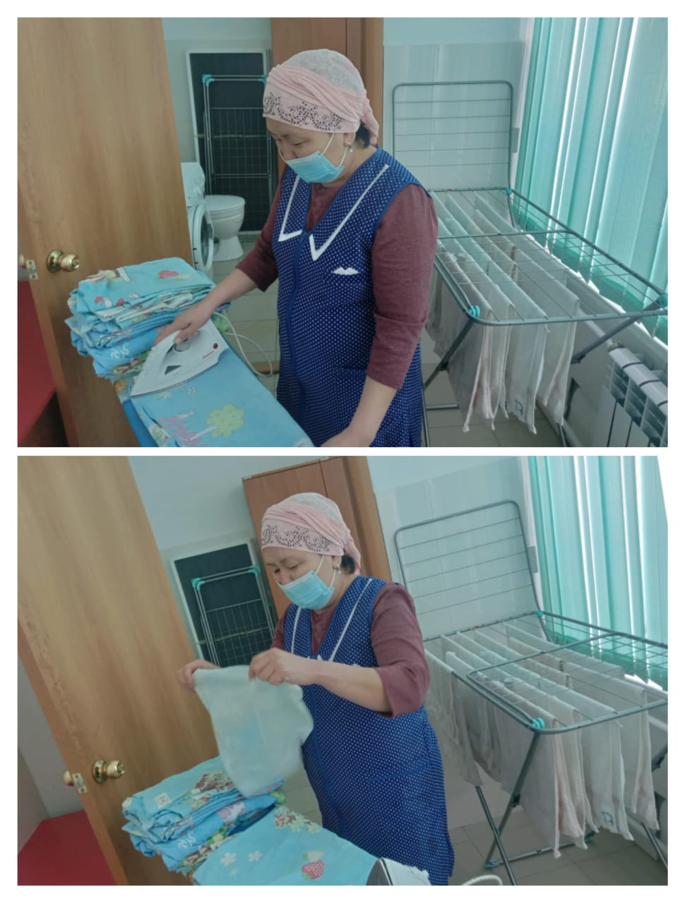 Кір жуушынының жұмысы

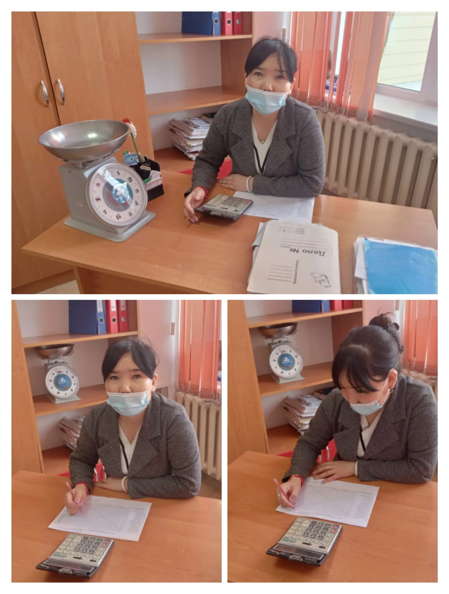 Шаруашылық меңгерушінің